Evolución y Arquitectura de los Microprocesadores.  
Desde los primeros modelos de un solo bit como el MC14500B de Motorola en 1977, hasta los modernos de 128 bits, la evolución de los microprocesadores ha estado marcada por avances en integración, velocidad, eficiencia energética y complejidad arquitectónica. Los primeros microprocesadores estaban limitados por tecnologías PMOS o NMOS y velocidades de reloj bajas (~1 MHz), sin buses de dirección integrados, dependiendo de circuitos externos [1][2].

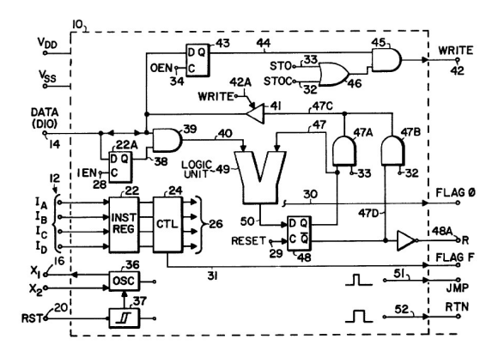

*Figura 1 Diagrama de bloques del MC14500B (Gregory 1979)[1].*

Con el tiempo, la transición a CMOS permitió reducir el consumo y aumentar la densidad de transistores, acercándose a tamaños de grano de 0,2–0,1 µm a finales del siglo XX, con más de 80 millones de transistores en un solo chip y latencias de puerta inferiores a 0,2 ns [3].

Se consolidaron dos grandes filosofías arquitectónicas:

* Von Neumann, con programa y datos compartiendo bus.
* Harvard, con separación física de instrucciones y datos.

Paralelamente, la aparición de arquitecturas RISC a finales de los 80 triplicó el rendimiento (de 1 MIPS a 300 MIPS entre 1980 y 1995) gracias a su simplicidad de diseño y alta eficiencia, consolidando estrategias como la ejecución superscalar, superpipelining y VLIW como mecanismos para extraer paralelismo a nivel de instrucción [3].

Buses y Espacios de Direccionamiento  
Un aspecto crítico de los microprocesadores es su sistema de buses:

* **Bus de direcciones (m bits):** define la capacidad de direccionamiento físico, por ejemplo, un bus de 16 bits permite direccionar hasta 64 KiB.
* **Bus de datos (n bits):** indica el ancho de los datos que puede manejar por ciclo.
* 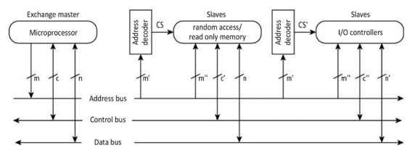**Bus de control:** regula señales de lectura/escritura, interrupciones y gestión de acceso [1].

*Figura 2 Un sistema de microprocesador sencillo[2].*

La capacidad de direccionamiento se amplió significativamente desde 4 KiB en el Intel 4004 hasta 512 GiB en generaciones modernas, y se implementaron estrategias como I/O mapeado en memoria (MMIO) y I/O aislado (IIO) según filosofías Motorola o Intel [1].

Tecnologías  
Las tecnologías de fabricación transitaron de bipolar, PMOS, NMOS hasta el estándar actual, CMOS, que ofrece menor consumo y mayor integración [1][2].  
Incorporación de hasta 5 o 6 capas metálicas para reducir resistencia y capacitancia, mejorando la eficiencia térmica y el rendimiento eléctrico [3].  
Ejemplos de chips destacados incluyen:

* **Intel 4004 (1971):** 4 bits, 2.300 transistores.
* **Intel 8008 y 8080:** primeros de 8 bits, introducción de buses separados y mejora del conjunto de instrucciones.
* **MC6800 (Motorola):** arquitectura más integrada y direccionamiento directo de I/O.
* **Z80 (Zilog):** arquitectura optimizada, lógica estática y set de instrucciones extendido compatible con el 8080 [2].

Instrucciones y Modos de Direccionamiento  
La evolución del set de instrucciones (ISA) ha sido crucial. Se pasó de 46 instrucciones (Intel 4004) a más de 150 en el Z80. Se introdujeron modos de direccionamiento sofisticados como indirecto, indexado y relativo, permitiendo más flexibilidad en programación y acceso a memoria [2].

Con RISC, las instrucciones se simplificaron, incrementando el paralelismo mediante técnicas como la predicción de saltos, la prelectura de instrucciones (instruction prefetch) y pipelines extendidos, permitiendo alcanzar cientos de MIPS [3].

Control del Tiempo y Señalización  
Los microprocesadores modernos dependen de clocks de alta frecuencia (>100 MHz) y sincronización precisa con señales como Read/#Write, #INT, #NMI, #Reset. También se requiere adaptación eléctrica entre señales mediante componentes como buffers, resistencias de pull-up o level shifters para asegurar compatibilidad lógica y eléctrica [1].

Tendencias Futuras y Diseño Sostenible  
Integración de enlaces de comunicación, circuitos de sincronización y mecanismos de coherencia para soportar sistemas multiprocesador y clústeres de CPUs de propósito general [3].

Investigación en microprocesadores ópticos y materiales con mayores gaps para mejorar la velocidad de señalización y reducir interferencias [3].

**MICROCONTROLADORES**

Los microcontroladores (MCUs) son componentes esenciales en muchos dispositivos electrónicos actuales. Integran en un solo chip un procesador, memoria y periféricos, lo que los hace ideales para tareas de control en sistemas embebidos como electrodomésticos, sensores, automóviles o equipos del Internet de las Cosas (IoT) [4].

Elegir un microcontrolador adecuado depende de varios factores, como su arquitectura (8, 16 o 32 bits), frecuencia de reloj, consumo de energía, periféricos integrados y herramientas de desarrollo. Para comparar su desempeño se utilizan benchmarks, que permiten evaluar su velocidad, eficiencia energética y rendimiento en tareas específicas [4].

En aplicaciones IoT, donde los dispositivos deben funcionar con baterías por largos periodos, la eficiencia energética es clave. Se usan técnicas como:

* **DVFS (Dynamic Voltage and Frequency Scaling):** reduce voltaje y frecuencia cuando la carga de trabajo es baja.
* **Modos de suspensión:** disminuyen el consumo al apagar componentes inactivos.
* **Agrupamiento de tareas (batching):** acumula procesos y los ejecuta juntos para ahorrar energía.
* **Optimización del código:** evita cálculos innecesarios o accesos frecuentes a memoria [5].

Hacia el futuro, los microcontroladores evolucionan con arquitecturas más complejas y eficientes: múltiples núcleos, soporte para inteligencia artificial, procesamiento en el borde (edge computing) y aceleradores específicos. Esto permitirá aplicaciones más potentes y autónomas sin comprometer el consumo [5].

[1] Philippe Darche, “Commercial Microprocessors: From a Single Bit to 128 Bits,” in *Microprocessor 3*, Wiley, 2020, pp. 81–101. doi: 10.1002/9781119788010.ch4.

[2] Philippe Darche, “Microprocessor Interfacing,” in *Microprocessor 3*, Wiley, 2020, pp. 17–38. doi: 10.1002/9781119788010.ch2.

[3] Runde Zhou, “The trend of the microprocessor design toward the year of 2000,” in *Proceedings of 4th International Conference on Solid-State and IC Technology*, IEEE, pp. 685–687. doi: 10.1109/ICSICT.1995.503390.

[4] K.-D. Kramer, T. Stolze, and T. Banse, “Benchmarks to Find the Optimal Microcontroller-Architecture,” in *2009 WRI World Congress on Computer Science and Information Engineering*, IEEE, 2009, pp. 102–105. doi: 10.1109/CSIE.2009.928.

[5] R. Cheour, S. Khriji, M. abid, and O. Kanoun, “Microcontrollers for IoT: Optimizations, Computing Paradigms, and Future Directions,” in *2020 IEEE 6th World Forum on Internet of Things (WF-IoT)*, IEEE, Jun. 2020, pp. 1–7. doi: 10.1109/WF-IoT48130.2020.9221219.